Картотека утренних приветствий
(способствуют снятию психоэмоционального
напряжения, поэтому в утренние часы они
особенно необходимы как способ
эмоционального настроя на предстоящий день)
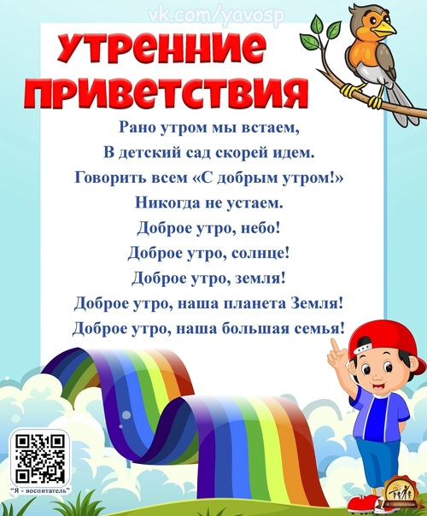

1. Утреннее приветствие «Здравствуй, Небо!»
Здравствуй, Солнце!
(Руки поднять вверх)
Здравствуй, Земля!
(Руками над головой описать большой круг)
Здравствуй, планета Земля!
(Плавно опустить руки на ковер)
Здравствуй, наша большая семья!
(Описать большой круг над головой, все ребята берутся за руки и поднимают
их вверх)
2. Утреннее приветствие
Собрались все дети в круг(встают в круг)
Я твой друг (руки к груди)
И ты мой друг (протягивают руки друг к другу)
Крепко за руки возьмёмся (берутся за руки)
И друг другу улыбнёмся (улыбаются)
3. Ритуал приветствия «Солнышко»
Солнышко, солнышко, в небе свети!
(дети тянутся руками верх, встают на ноги)
Яркие лучики нам протяни.
(Вытягивают руки вперед ладошками вверх)
Ручки мы вложим
(разбиваются на пары, протягивают друг другу руки)
В ладоши твои. Нас покружи, оторвав от земли.
(Кружатся парами)
Вместе с тобой мы пойдем на лужок
(выстраиваются в цепочку, держа друг друга за руки)
Там все мы встанем дружно в кружок
(образовывают круг)
С песнями водим мы хоровод.
Солнышко снами по кругу идет.
(Идут по кругу)
Хлопают радостно наши ладошки,
(хлопают в ладоши)
Быстро шагают резвые ножки.
(Идут быстрым шагом)
Солнышко скрылось, ушло на покой
(приседают, голову закрывают руками, потом руки под щечку)
Мы же на место сядем с тобой
(тихо, спокойно садятся на свои места)
4. «Давайте порадуемся»
Давайте порадуемся солнцу и птицам,
(дети поднимают руки вверх)
А также порадуемся улыбчивым лицам
(Улыбаются друг другу)
И всем, кто живет на этой планете,
(разводят руками)
«Доброе утро!» скажем мы вместе
(берутся за руки)
«Доброе утро!» — маме и папе
«Доброе утро!» — останется с нами

5. Утреннее приветствие
Мы скажем небу: «Здравствуй!»
«Пусть утро будет ясным!»
— Природе скажем мы.
Пусть будет мир прекрасным!
И даже в день ненастный
Ему желаем счастья, любви и красоты!
Здравствуй, солнышко родное,
Здравствуй, небо голубое!
Мы навстречу вам откроем
И ладошки и сердца.
6. Утреннее приветствие
Дили-дили-дили-дили!-
Колокольчики звонили.
Дили-дили-дили-дили!-
Колокольчики будили
Всех жуков, пауков
И весёлых мотыльков.
Динь, день! Динь, день!
Начинаем новый день!
Дили-дили-дили-дили!
Колокольчики будили
Всех зайчат и ежат,
Всех ленивых медвежат.
И воробушек проснулся,
И галчонок встрепенулся…
Динь, день! Динь, день!
Не проспите новый день!
7. Утреннее приветствие
Вот и собрался наш круг.
Руку дал другу друг.
Люда дала руку Леше,
А Леша дал руку Ване…..
(про каждого ребенка по кругу)Вот и собрался наш круг.
(покачать руками вместе)
8. Утреннее приветствие
Здравствуй, солнце золотое!
Здравствуй, небо голубое!
Здравствуй, вольный ветерок!
Здравствуй, маленький дубок!
Мы живём в одном краюВсех я вас приветствую!
Здравствуй, солнце!
Здравствуй, небо!
Здравствуй, вся моя Земля!
Мы проснулись очень рано,
И приветствуем тебя!
9. Утреннее приветствие
Здравствуй правая рука — протягиваем вперёд,
Здравствуй левая рука — протягиваем вперёд,
Здравствуй друг - берёмся одной рукой с соседом,
Здравствуй друг — берёмся другой рукой,
Здравствуй, здравствуй дружный круг - качаем руками.
Мы стоим рука в руке, вместе мы большая лента,
Можем маленькими быть - приседаем,
Можем мы большими быть — встаём,
Но один никто не будет
10. Утреннее приветствие
Давай с тобой обнимемся,
И над землей поднимемся,
Тепло сердец соединим,
И станем солнышком одним!
11. Давайте порадуемся
Давайте порадуемся солнцу и птицам,
(дети поднимают руки вверх)
А также порадуемся улыбчивым лицам
(Улыбаются друг другу)
И всем, кто живет на этой планете,
(разводят руками)
«Доброе утро!» скажем мы вместе
(берутся за руки)
«Доброе утро!» — маме и папе
«Доброе утро!» — останется с нами.
12. Утреннее приветствие
Станем рядышком, по кругу,
Скажем "Здравствуйте!" друг другу.
Нам здороваться ни лень:
Всем "Привет!" и "Добрый день!";
Если каждый улыбнётся –
Утро доброе начнётся.
– ДОБРОЕ УТРО!!!
13. Утреннее приветствие
В группе нашей каждый день
Делаем зарядку,
Выполняем упражненья
Строго по порядку:
Все присели,
Дружно встали,
Повертели головой,
Потянулись, повернулись
И друг другу улыбнулись!
14. Утреннее приветствие
С добрым утром! С новым днём!
С новым солнцем за окном!
Утро доброе встречай!
День хороший начинай!
15. Утреннее приветствие
Я рада видеть вас всех веселыми, в хорошем настроении. Мне очень хочется.
Чтобы такое
настроение у вас сохранилось до самого вечера.
А для этого мы должны чаще улыбаться, не обижать и не обижаться, не
драться! Будет радовать друг друга! Порадуйте своей улыбкой тех, кто
рядом!
16. Утреннее приветствие.
Воспитатель: - Настал день. Я улыбаюсь вам, и вы улыбнитесь друг другу и
подумайте, как
хорошо, что мы сегодня здесь вместе! Мы спокойны и добры! Приветливы и
ласковы!
Что мы пожелаем сегодня Саше? Сереже? Варе? (имена детей) А что вы
хотите пожелать
мне?
Вздохните глубоко и с выдохом забудьте вчерашние обиды, злость,
беспокойство.
Я желаю вам хорошего настроения и бережного отношения друг к другу!
17. Утренняя речевка «Наша группа»
Дружба крепкая у нас, ею мы гордимся!
Вместе учимся, играем, вместе отдыхаем!
Ну, а если у кого-то приключится вдруг беда,
Огорчаться нет причины, мы поможем всем всегда!
Если радость у кого-то, вместе радуемся мы!
Потому что в нашей группе все заботливы, дружны!
18. Утренняя речевка «Дружим мы!»
Дружим мы, потому что весело нам друг с другом во все
Целый день играть!
Вместе – хоть до луны мы построим лесенку,
Хоть на солнце самом будем загорать!

